

Внедрение маршрутизации между виртуальными локальными сетями

**Топология**

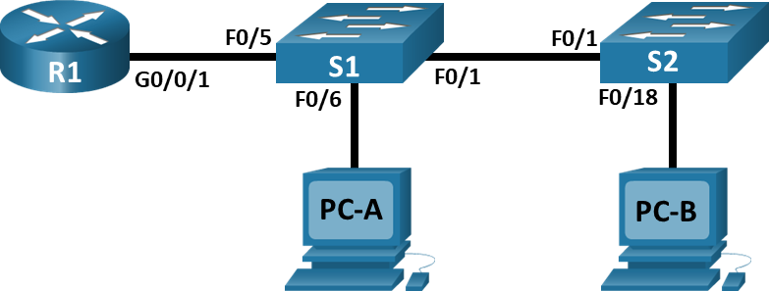

**Таблица адресации**

|  |  |  |  |  |
| --- | --- | --- | --- | --- |
| **Устройство** | **Интерфейс** | **IP-адрес** | **Маска подсети** | **Шлюз по умолчанию** |
| **R1_Moskovka** | **G0/0/1.30** | **192.168.30.1** | **255.255.255.0** | **—** |
|  | **G0/0/1.40** | **192.168.40.1** | **255.255.255.0** |  |
|  | **G0/0/1.50** | **192.168.50.1** | **255.255.255.0** |  |
|  | **G0/0/1.1000** | **—** | **—** |  |
| **S1** | **VLAN 30** | **192.168.30.11** | **255.255.255.0** | **192.168.30.1** |
| **S2** | **VLAN 30** | **192.168.30.12** | **255.255.255.0** | **192.168.30.1** |
| **PC-A** | **NIC** | **192.168.40.3** | **255.255.255.0** | **192.168.40.1** |
| **PC-B** | **NIC** | **192.168.50.3** | **255.255.255.0** | **192.168.50.1** |

**Таблица VLAN**

|  |  |  |
| --- | --- | --- |
| **VLAN** | **Имя** | **Назначенный интерфейс** |
| **30** | **Management** | **S1: VLAN 30 S2: VLAN 30** |
| **40** | **Sales** | **S1: F0/6** |
| **50** | **Operations** | **S2: F0/18** |
| **999** | **Parking_Lot** | **S1: F0/2-4, F0/7-24, G0/1-2 S2: F0/2-17, F0/19-24, G0/1-2** |
| **1000** | **Собственная** | **—** |

**Задачи**

### Часть 1. Создание сети и настройка основных параметров устройства

### Часть 2. Создание сетей VLAN и назначение портов коммутатора

### Часть 3. Настройка транкового канала 802.1Q между коммутаторами.

### Часть 4. Настройка маршрутизации между сетями VLAN

Часть 5. Проверка, что маршрутизация между VLAN работает

**Необходимые ресурсы**

### 1 Маршрутизатор (Cisco 4221 с универсальным образом Cisco IOS XE версии 16.9.4 или аналогичным)

### 2 коммутатора (Cisco 2960 с операционной системой Cisco IOS 15.2(2) (образ lanbasek9) или аналогичная модель)

### 2 ПК (ОС Windows с программой эмуляции терминалов, такой как Tera Term)

### Консольные кабели для настройки устройств Cisco IOS через консольные порты.

### Кабели Ethernet, расположенные в соответствии с топологией

**Инструкции**

# Часть 1. Создание сети и настройка основных параметров устройства

В первой части лабораторной работы вам предстоит создать топологию сети и настроить базовые параметры для узлов ПК и коммутаторов.

## Шаг 1. Создайте сеть согласно топологии.

Подключите устройства, как показано в топологии, и подсоедините необходимые кабели.

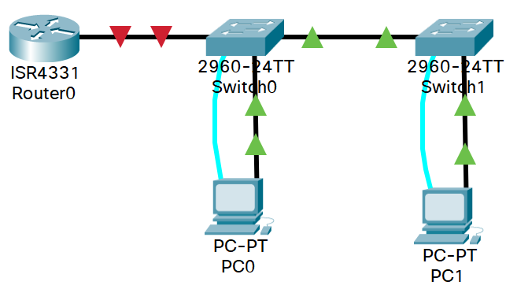

## Шаг 2. Настройте базовые параметры для маршрутизатора.

1. Подключитесь к маршрутизатору с помощью консоли и активируйте привилегированный режим EXEC.
2. Войдите в режим конфигурации.
3. Назначьте маршрутизатору имя устройства.
4. Отключите поиск DNS, чтобы предотвратить попытки маршрутизатора неверно преобразовывать введенные команды таким образом, как будто они являются именами узлов.
5. Назначьте **class** в качестве зашифрованного пароля привилегированного режима EXEC.
6. Назначьте **cisco** в качестве пароля консоли и включите вход в систему по паролю.
7. Установите **cisco** в качестве пароля виртуального терминала и активируйте вход.
8. Зашифруйте открытые пароли.
9. Создайте баннер с предупреждением о запрете несанкционированного доступа к устройству.
10. Сохраните текущую конфигурацию в файл загрузочной конфигурации.
11. Настройте на маршрутизаторе время.

Router>en

Router#conf t

Enter configuration commands, one per line. End with CNTL/Z.

Router(config)#hostname R1_Moskovka

R1_Moskovka(config)#no ip domain-lookup

R1_Moskovka(config)#enable secret class

R1_Moskovka(config)#line console 0

R1_Moskovka(config-line)#password cisco

R1_Moskovka(config-line)#login

R1_Moskovka(config-line)#line vty 0 15

R1_Moskovka(config-line)#password cisco

R1_Moskovka(config-line)#login

R1_Moskovka(config-line)#exit

R1_Moskovka(config)#service password-encryption

R1_Moskovka(config)#banner motd #

Enter TEXT message. End with the character '#'.

This is a secure system. Authorized Access Only!!!

#

R1_Moskovka(config)#clock timezone msk 0

R1_Moskovka(config)#ex

R1_Moskovka#

%SYS-5-CONFIG_I: Configured from console by console

R1_Moskovka#clock set 17:21:00 3 mar 2022

R1_Moskovka#sh clock

17:21:2.192 msk Thu Mar 3 2022

R1_Moskovka#copy running-config start

R1_Moskovka#copy running-config startup-config

Destination filename [startup-config]?

Building configuration...

[OK]

R1_Moskovka#

## Шаг 3. Настройте базовые параметры каждого коммутатора.

1. Присвойте коммутатору имя устройства.
2. Отключите поиск DNS, чтобы предотвратить попытки маршрутизатора неверно преобразовывать введенные команды таким образом, как будто они являются именами узлов.
3. Назначьте **class** в качестве зашифрованного пароля привилегированного режима EXEC.
4. Назначьте **cisco** в качестве пароля консоли и включите вход в систему по паролю.
5. Установите **cisco** в качестве пароля виртуального терминала и активируйте вход.
6. Зашифруйте открытые пароли.
7. Создайте баннер с предупреждением о запрете несанкционированного доступа к устройству.
8. Настройте на коммутаторах время.
9. Сохранение текущей конфигурации в качестве начальной.

Switch>en

Switch#conf t

Enter configuration commands, one per line. End with CNTL/Z.

Switch(config)#hostname S1

S1(config)#no ip domain-lookup

S1(config)#enable secret class

S1(config)#line console 0

S1(config-line)#password cisco

S1(config-line)#login

S1(config-line)#line vty 0 15

S1(config-line)#password cisco

S1(config-line)#login

S1(config-line)#exit

S1(config)#service password-encryption

S1(config)#banner motd #

Enter TEXT message. End with the character '#'.

This is a secure system. Authorized Access Only!!!

#

S1(config)#ex

S1#

%SYS-5-CONFIG_I: Configured from console by console

S1#copy running-config start

Destination filename [startup-config]?

Building configuration...

[OK]

S1#

S1#clock set 17:15:00 3 mar 2022

S1#conf t

Enter configuration commands, one per line. End with CNTL/Z.

S1(config)#clock timezone msk 0

S1(config)#ex

S1#

%SYS-5-CONFIG_I: Configured from console by console

sh clock

17:15:12.179 msk Thu Mar 3 2022

## Шаг 4. Настройте узлы ПК.

Адреса ПК можно посмотреть в таблице адресации.

# Часть 2. Создание сетей VLAN и назначение портов коммутатора

Во второй части вы создадите VLAN, как указано в таблице выше, на обоих коммутаторах. Затем вы назначите VLAN соответствующему интерфейсу и проверите настройки конфигурации. Выполните следующие задачи на каждом коммутаторе.

## Шаг 1. Создайте сети VLAN на коммутаторах.

1. Создайте и назовите необходимые VLAN на каждом коммутаторе из таблицы выше.
2. Настройте интерфейс управления и шлюз по умолчанию на каждом коммутаторе, используя информацию об IP-адресе в таблице адресации.
3. Назначьте все неиспользуемые порты коммутатора VLAN Parking_Lot, настройте их для статического режима доступа и административно деактивируйте их.

Примечание. Команда interface range полезна для выполнения этой задачи с минимальным количеством команд.

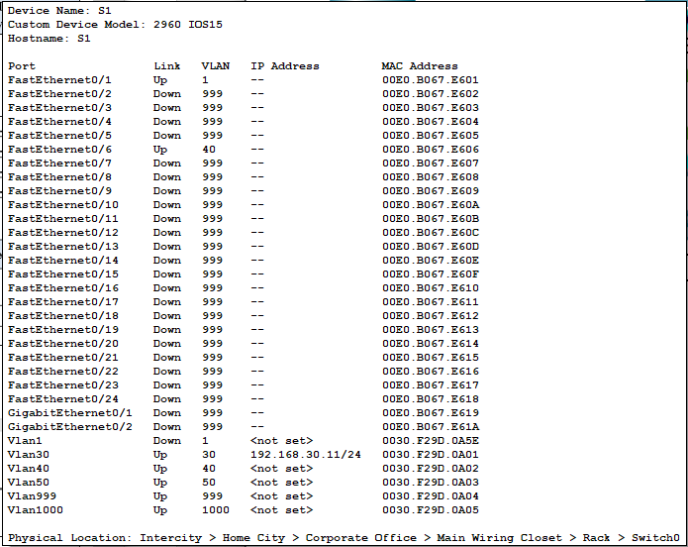

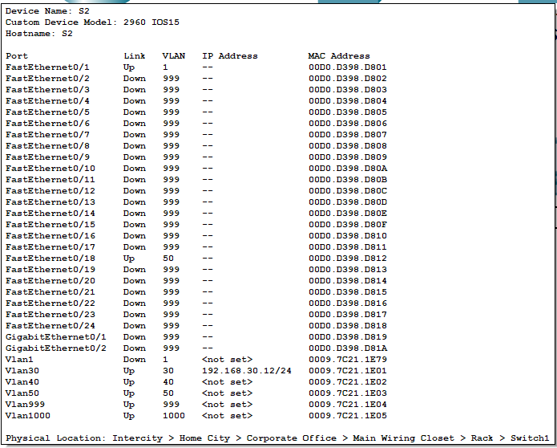

## Шаг 2. Назначьте сети VLAN соответствующим интерфейсам коммутатора.

1. Назначьте используемые порты соответствующей VLAN (указанной в таблице VLAN выше) и настройте их для режима статического доступа.
2. Убедитесь, что VLAN назначены на правильные интерфейсы.

# Часть 3. Конфигурация магистрального канала стандарта 802.1Q между коммутаторами

В части 3 вы вручную настроите интерфейс F0/1 как транковый канал.

## Шаг 1. Вручную настройте магистральный интерфейс F0/1 на коммутаторах S1 и S2.

1. Настройте интерфейс F0/1 как транковый для обоих коммутаторов.
2. Установите native VLAN 1000 на обоих коммутаторах.
3. Укажите, что VLAN 30, 40, 50 и 1000 могут проходить по транковому каналу.
4. Проверьте транковые каналы, native VLAN и разрешенные VLAN через транковые каналы.

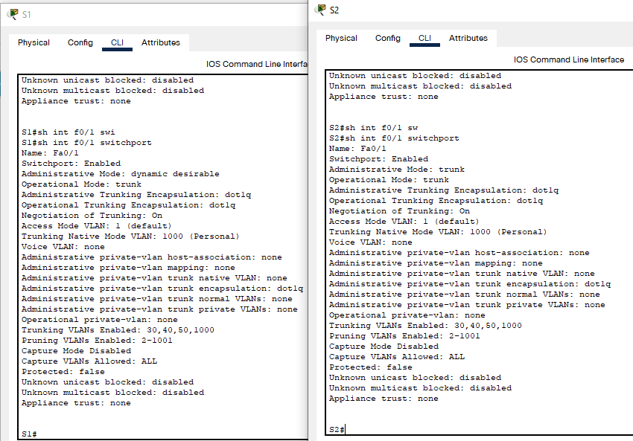

## Шаг 2. Вручную настройте магистральный интерфейс F0/5 на коммутаторе S1.

1. Настройте интерфейс S1 F0/5 с теми же параметрами транкового канала, что и F0/1. Это транковый канал до маршрутизатора.
2. Сохраните текущую конфигурацию в файл загрузочной конфигурации.
3. Проверьте транковый канал.

Что произойдет, если G0/0/1 на R1_Moskovka будет отключен?

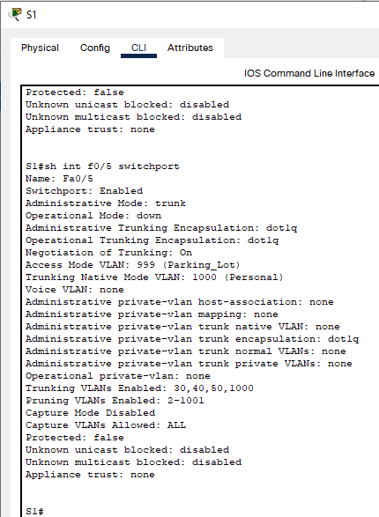

# Часть 4. Настройка маршрутизации между сетями VLAN

## Шаг 1. Настройте маршрутизатор.

1. При необходимости активируйте интерфейс G0/0/1 на маршрутизаторе.
2. Настройте подинтерфейсы для каждой VLAN, как указано в таблице IP-адресации. Все подинтерфейсы используют инкапсуляцию 802.1Q. Убедитесь, что подинтерфейсу для native VLAN не назначен IP-адрес. Включите описание для каждого подинтерфейса.
3. Убедитесь, что подинтерфейсы работают.

# Часть 5. Проверьте, работает ли маршрутизация между VLAN

## Шаг 1. Выполните следующие тесты с PC-A. Все должно быть успешно.

1. Отправьте эхо-запрос с PC-A на шлюз по умолчанию

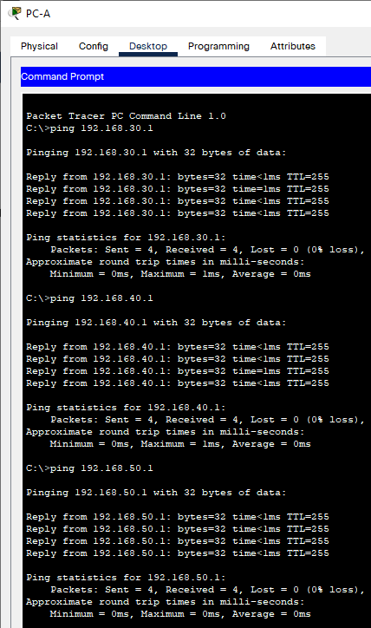

1. Отправьте эхо-запрос с PC-A на PC-B.

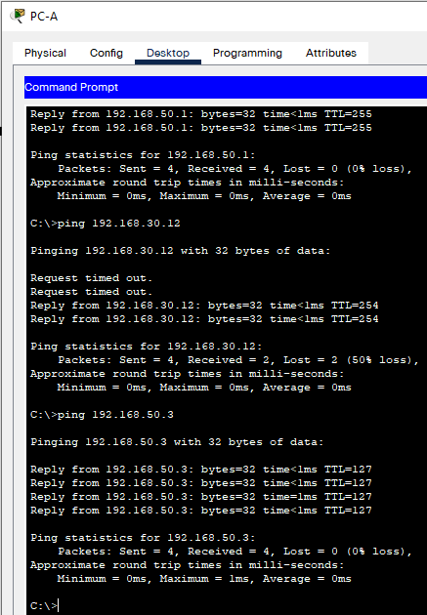

1. Отправьте эхо-запрос с компьютера PC-A на коммутатор S2.

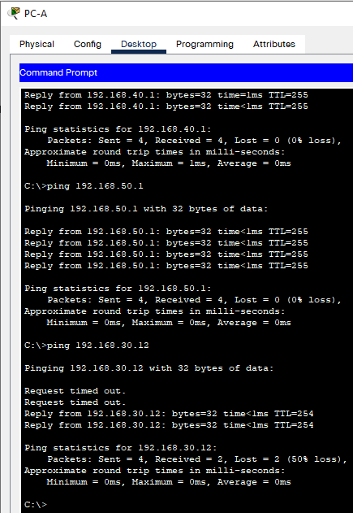

## Шаг 2. Пройдите следующий тест с PC-B

В окне командной строки на PC-B выполните команду tracert на адрес PC-A. Какие промежуточные IP-адреса отображаются в результатах?

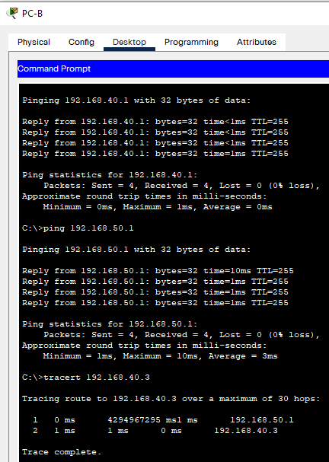

**Вопросы для защиты теоретической части (глава 4)**

1. Что такое маршрутизация между VLAN? Какие бывают методы маршрутизации между VLAN?
2. Опишите устаревший метод маршрутизации между сетями VLAN. В чем заключается преимущество маршрутизации между VLAN с помощью коммутатора уровня 3?
3. Дайте характеристику методу маршрутизации Router-on-a-Stick. В чем заключается недостаток устаревшего метода маршрутизации между сетями VLAN?
4. Опишите алгоритм настройки маршрутизации между сетями VLAN методом Router-on-a-Stick. В чем заключается недостаток метода маршрутизации Router-on-a-Stick?
5. Опишите алгоритм настройки маршрутизации между VLAN с помощью коммутатора уровня 3. Дайте определение понятию “подинтерфейс”.
6. Опишите алгоритм настройки маршрутизации на коммутаторе уровня 3. В чем заключается недостаток использования многоуровневых коммутаторов для маршрутизации между VLAN?
7. Какие неполадки могут возникнуть при настройке маршрутизации между VLAN и как их исправить?
8. В каком режиме должен находиться порт коммутатора при подключении его к маршрутизатору для маршрутизации между VLAN методом Router-on-a-Stick?
9. Какими возможностями обладает коммутатор уровня 3 по сравнению с коммутатором уровня 2? Между какими устройствами необходимо настроить магистральный канал при использовании метода Router-on-a-Stick?